Czajniki elektryczne Russell Hobbs - stylowe wyposażenie kuchni
<b>Czajniki elektryczne Russell Hobbs</b> to propozycja małego AGD, która odnajdzie się niemal w każdej kuchni o różnym wystroju. Russell Hobbs proponuje nam wiele modeli o różnym, stylowym designie. Niezależnie, czy wystrój kuchni jest w stylu vintage, czy stylu nowoczesnym, każdy znajdzie odpowiedni model do swoich potrzeb.

Czajniki elektryczne Russell Hobbs znajdź model dla siebie
Czajniki elektryczne Russell Hobbs zostały stworzone z myślą o wielu gustach. Występują takie modele jak Vintage i Retro dostępne w wielu kolorach m.in. beżowych, czerwonych, białych, czy czarnych, modele klasyczne, które wpasują się w niemal każdy wystrój kuchni oraz modele nowoczesne z przeźroczystą obudową.
Jakie mają funkcjonalności czajniki elektryczne Russell Hobbs?
Czajniki elektryczne Russell Hobbs posiadają funkcję szybkiego gotowania wody, co pozwala na przygotowanie ciepłego napoju nawet w niecałą minutę. To również usprawni podawanie gościom herbaty lub kawy, gdy ich liczba jest duża. Czajniki te mają doskonale wyprofilowany dzióbek przez co zapobiegamy rozlewaniu wody i podnosimy komfort użytkowania. Niektóre czajniki posiadają możliwość podświetlania wody podczas gotowania, co zwiększa walory estetyczne produktu.

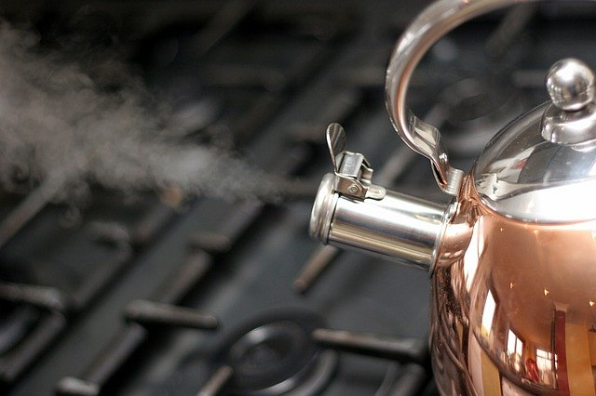
Na co zwracać uwagę podczas doboru czajnika?
Przede wszystkim należy pamiętać o mocy czajnika oraz jego pojemności. Czajniki elektryczne Russell Hobbs mają od 2200 do 2400 W oraz pojemność w zależności od modelu od 0,5 l do 0,7 l. Dobór pojemności oraz mocy zależy przede wszystkim od indywidualnych potrzeb.

